CВАРОЧНЫЙ АППАРАТ
ДЛЯ ОПТИЧЕСКОГО ВОЛОКНА

FTTH ПРОЕКТЫ,
СИСТЕМЫ БЕЗОПАСНОСТИ И ДРУГИЕ

AI-9

6 моторов

Выравнивание по сердцевине волокна

Сварка
5 с
за 5 секунд

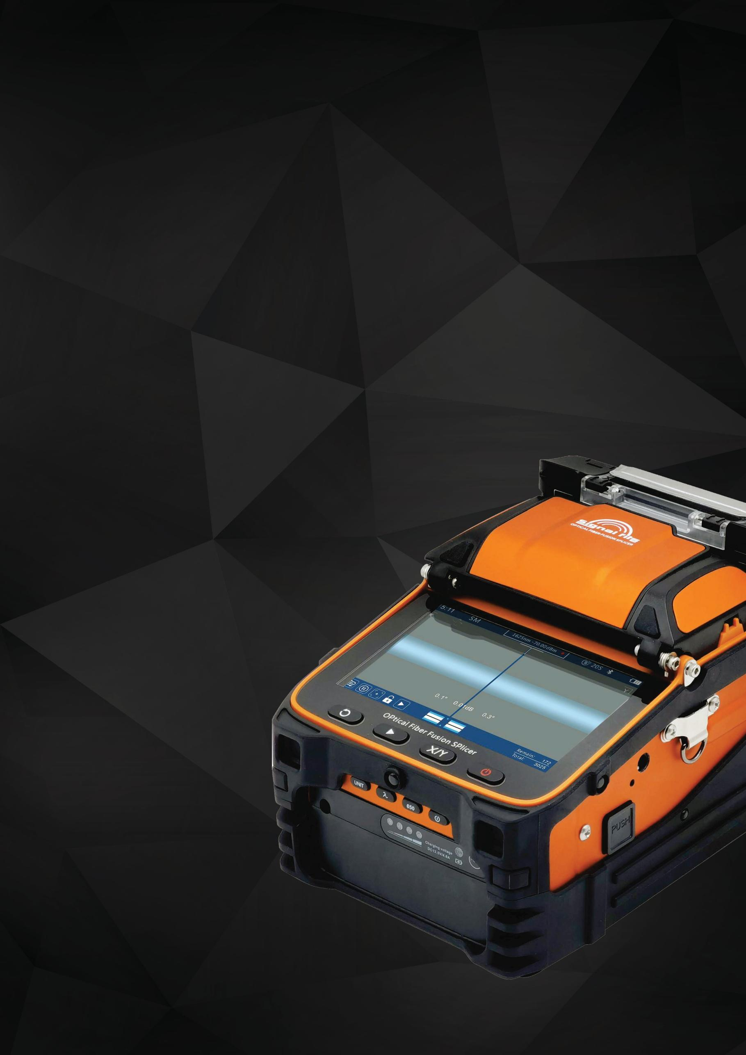

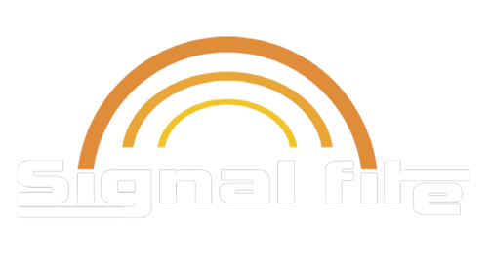
15 с
Термоусадка за 15 секунд

AI-9
AI-9 — это полностью автоматический оптоволоконный сварочный аппарат, оснащенный ше-стью моторами и системой выравнивания волокна, способный сваривать волоконно-оптиче-ские линии для передачи на большие расстояния.

Также включает функции VFL (визуальный локатор обрывов) и OPM (оптический измеритель мощности). Устройство использует промышленный процессор, обеспечивающий быструю ра-боту: сварка за 5 секунд, быстрый нагрев за 15 секунд, 5-дюймовый экран с высоким разре-шением и увеличением 320x.

Эффективность работы увеличена на 50% по сравнению с обычными сварочными аппаратами. Большая емкость литиевого аккумулятора позволяет сваривать около 260 волокон, что обе-спечивает стабильную работу в экстремальных условиях, таких как высокогорье, пустыни и экстремально низкие температуры.

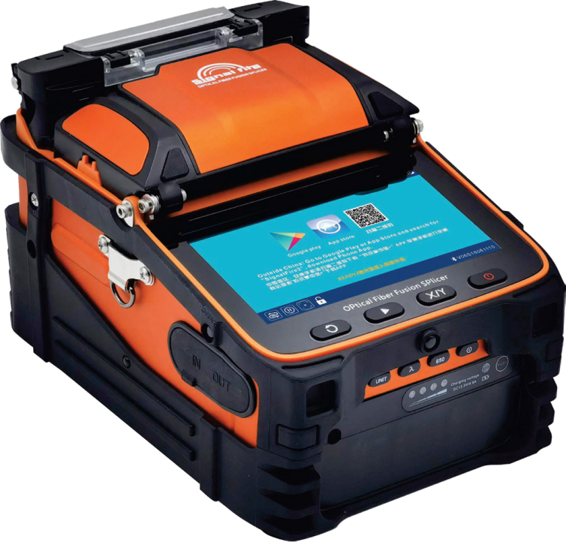
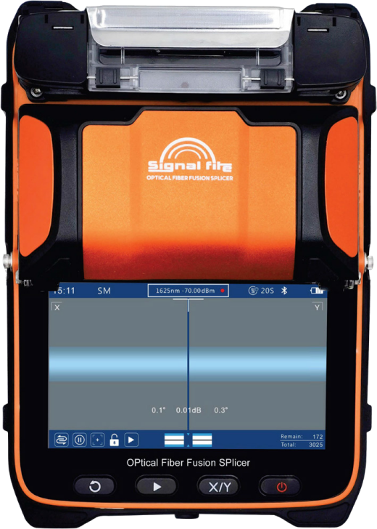

6
Моторов
5 сек.
Сварка
15 сек.
Термоусадка
320х
Увеличение

Промышленный процессор обеспечивает быстрый отклик. Это один из самых быстрых сва-рочных аппаратов для сварки оптоволокна на рынке. Аппарат оснащен 5-дюймовым экраном с высоким разрешением, обеспечивающим простой и интуитивно понятный интерфейс управ-ления. Увеличение фокусировки до 320x позволяет легко наблюдать за сердцевиной волокна.

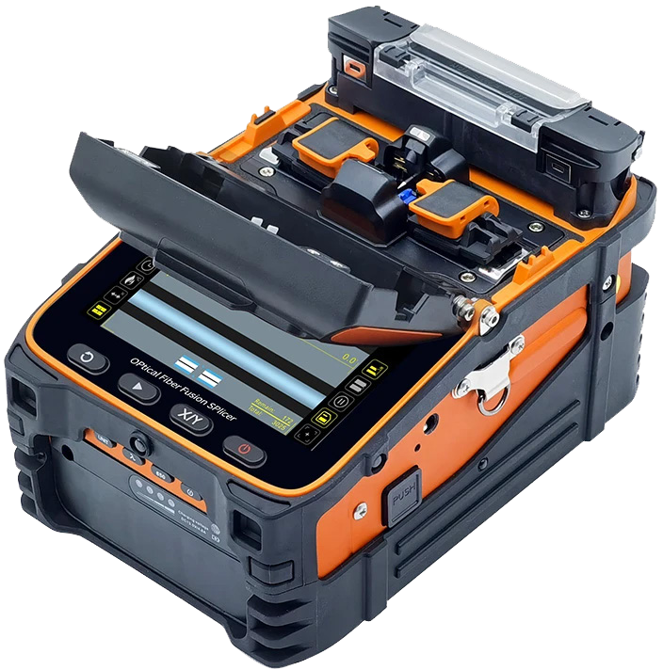
5" экран Одновременное выравнивание. Отображение потерь.
5 секундная сварка
Защитный бампер
Аккумулятор большой емкости 7800 мАч.
Нажмите, чтобы извлечь аккумулятор
3 в 1 универсальный зажим
Охлаждающий поддон (складная конструкция
6 моторов
Выравнивание по сердцевине
15 секундная термоусадка. Автоматическое закрытие крышки нагревателя.

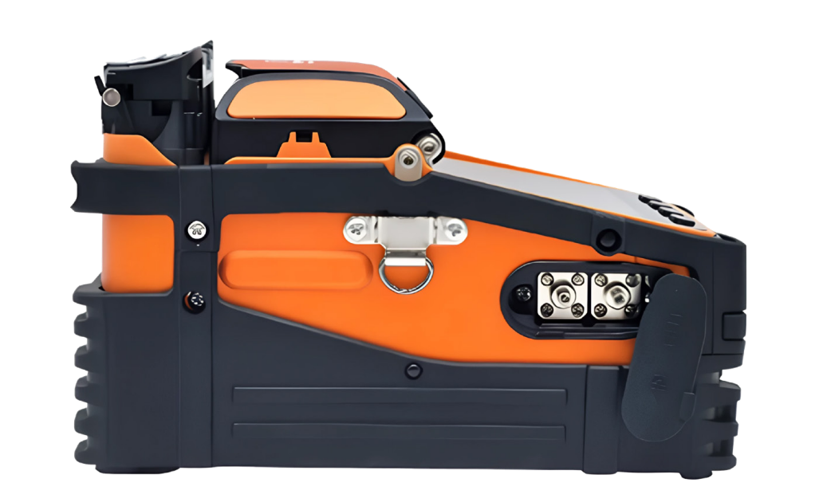
ФУНКЦИИ VFL И OPM
для измерения потерь и проверки целостности линий

OPM
VFL

Эффективное измерение потерь на соединениях, проверка непрерывности и оценка каче-ства передачи оптоволоконной линии.


Переключение между десятью состояниями.
Signal Fire AI-9
Длина волны: 850 нм, 1300 нм,
1310 нм, 1490 нм, 1550 нм, 1625 нм,
980 нм, 1270 нм, 1577 нм, 1650 нм
Переключение между тремя состояниями.

Режимы: 15 мВт, 2 Гц (мигающий) и постоянный

Промышленный четырехядерный процессор


Запуск за 1 секунду —
мгновенный переход в рабочий режим без ожидания.

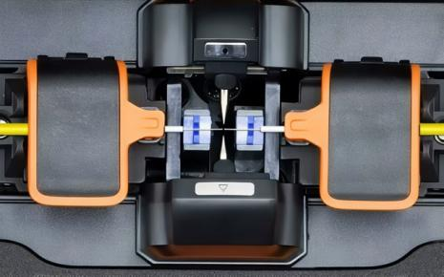
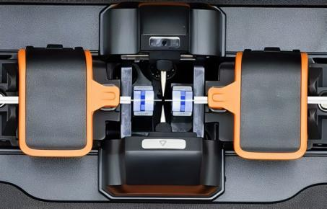
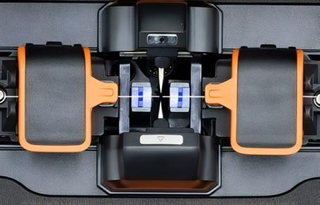
Зажим волокна 3 в 1
пигтейл
дроп-кабель
оголенное волокно

Батарея

Аккумулятор большой емкости: 7800 мА ч.
Два канала зарядки (в случае возникновения неисправности для зарядки можно использовать другой канал).
Время зарядки: ≤ 3.5 часа.
До 260 сварок с термоусадкой на одном заряде.
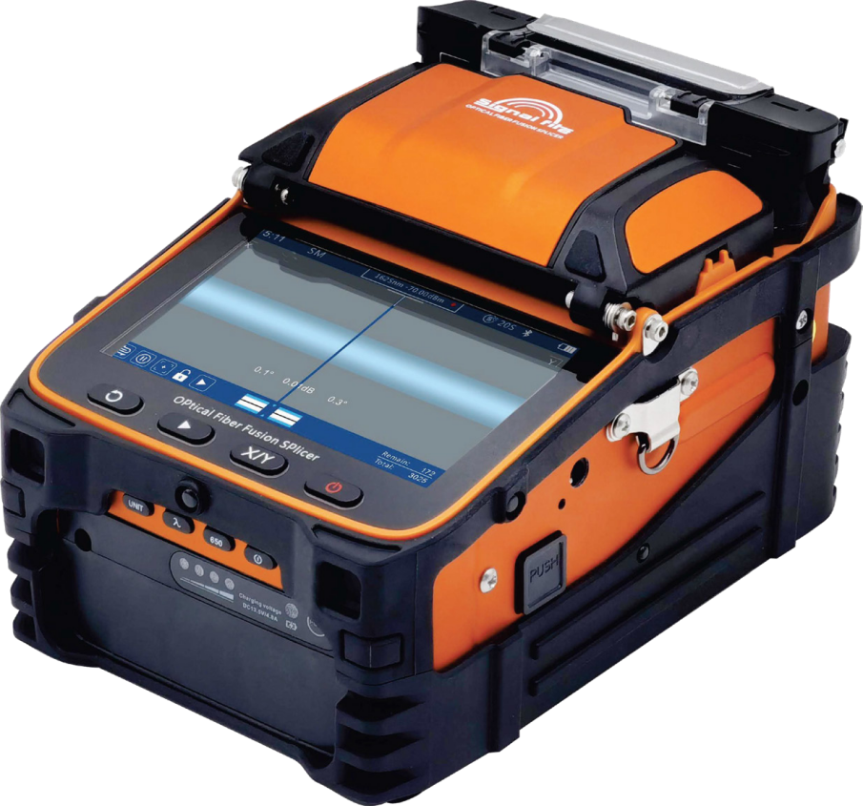
Канал зарядки №2
Канал зарядки №1

Аккумулятор можно извлечь и зарядить отдельно.

Signal Fire AI-9
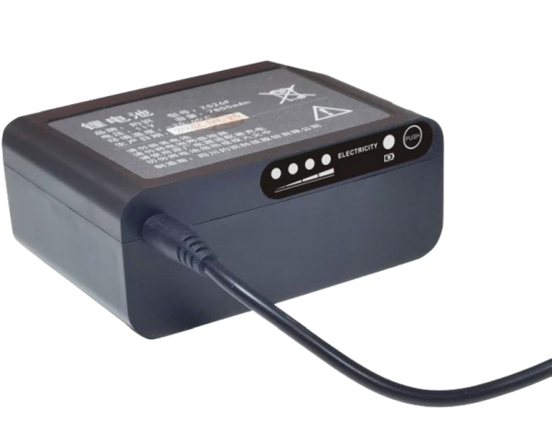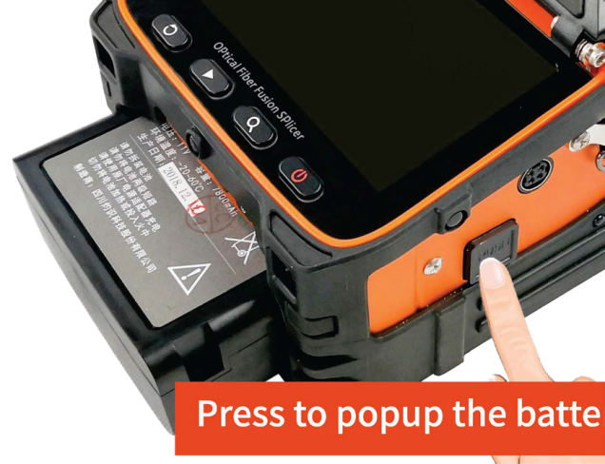
Нажмите, чтобы вытащить батарею

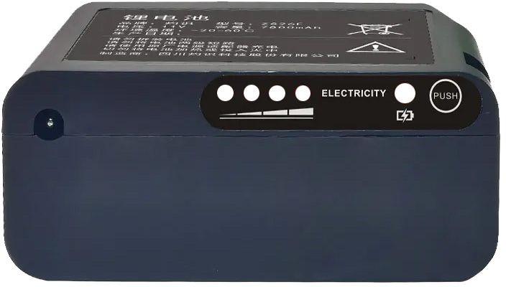
Разъем зарядного устройства Входное напряжение: 13,5±0,5 В Входной ток: 4,8 А
Индикатор заряда
Кнопка проверки уровня заряда
Индикатор уровня заряда

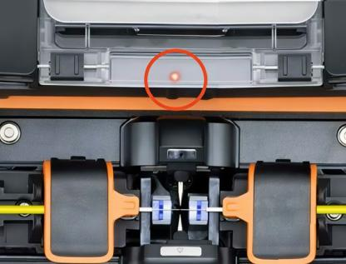
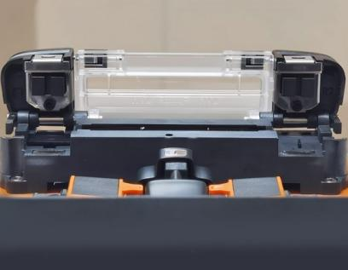
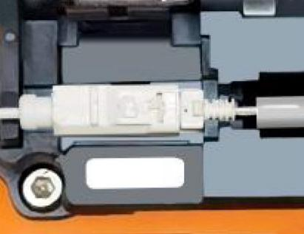
Автоматическая термоусадка за 15 секунд

После завершения сварки открытие ветрозащитной крышки запускает 8-секунд-ный цикл предварительного нагрева.

Автоматическое закрытие крышки печки.

Нагревательный блок совместим с SC
Для SC: установить в верхнее положение. Для обычного волокна: установить в нижнее положение

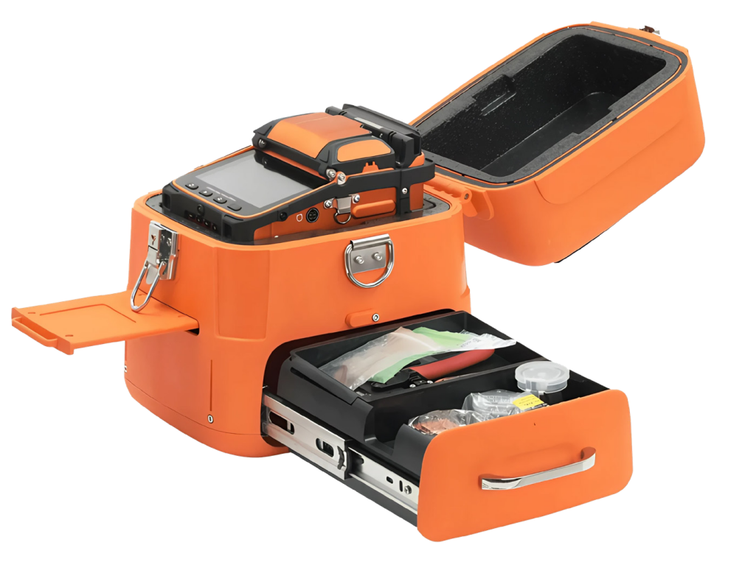
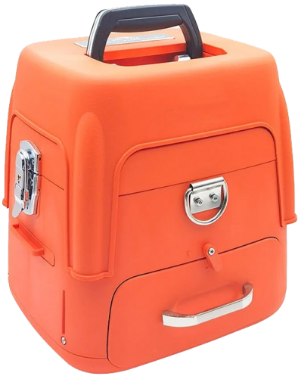
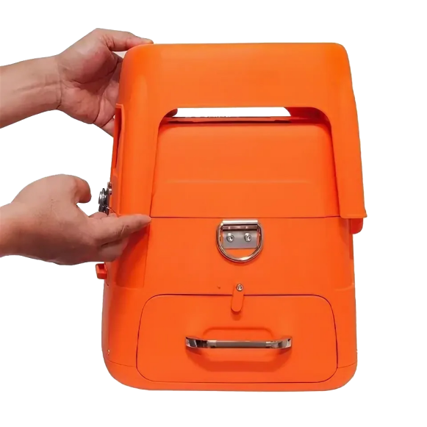
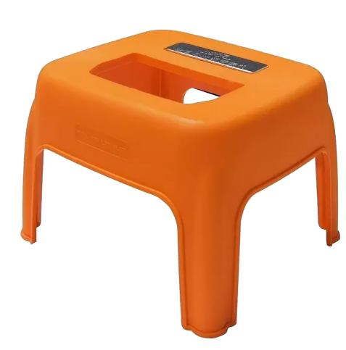
Рабочая поверхность для подготовки волокон
Два уровня
Возможность работы без извлечения аппарата из кейса
Складной стул (грузоподъемность 100 кг)

Усиленная амортизирующая конструкция

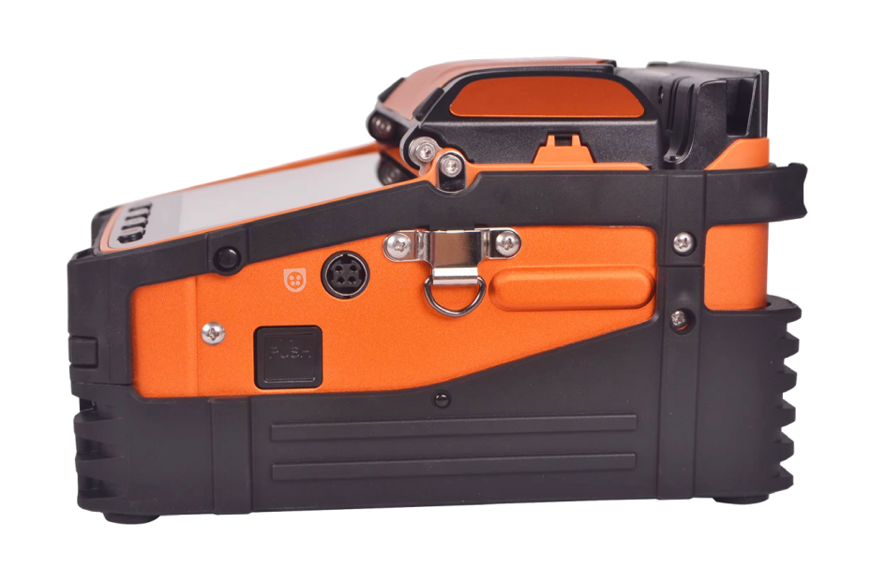
Прочный корпус.
Адаптирован к экстремальным условиям:
пустыне, снегу, высокогорью и повышенным температурам.

Защита от пыли. Защита от падений. Ударопрочность.

Инструментальный кейс

Комплект инструментов в наборе со складным стулом для удобства работы.

Signal Fire AI-9
Параметры | Значение
Выравнивание волокон | сердцевина/оболочка
Количество моторов | 6 моторов с точностью выравнивания 0,1 мкм
Время сращивания | 5 секунд
Время термоусаживания | 15 секунд
Типы волокон | одномодовое волокно (SMF/G.652, BIF/G.657); многомодовое (G.651, G.653, G.655)
Диаметр оболочки волокна | 80-150 мкм
Потери на сварке | SM: 0,02 дБ / MM: 0,01 дБ / DS: 0,04 дБ / NZDS: 0,04 дБ
Режимы сварки | выравнивание по сердцевине / выравнивание по оболочке
Режимы подачи | автоматический, полуавтоматический
Держатель волокна | 3 в 1: для голого волокна, 0,9; 2-3мм, волокна в свободном буфере (loose-tube)
VFL | Режимы: 15 мВт, 2 Гц (мигающий) и постоянный
OPM | Длина волны: 850 нм, 1300 нм, 1310 нм, 1490 нм, 1550 нм, 1625 нм,  980 нм, 1270 нм, 1577 нм, 1650 нм Диапазон измерений: -50~+26 дБм  Абсолютная погрешность: <0,3 дБ (диапазон -50 дБм ~+3 дБм)
Емкость батареи | 7800 мАч, до 260 сварок с термоусадкой на одном заряде
Увеличение | 320 (X или Y), 200 (X или Y)
Диаметр волокна | Диаметр покрытия: 80-150 мкм Диаметр покрытия: 100-1000 мкм
Длина зачистки | Слой покрытия 250 мкм снизу: 8-16 мм Слой покрытия 250-1000 мкм: 16 мм
Длина нагрева | 60 мм, 40 мм, 25 мм
Испытание на растяжение | 2N
Дисплей | 5 дюймов, TFT, цветной (1*)
Время загрузки | 1 секунда
Хранение записей | Неограниченно
Беспроводное управление | Bluetooth 4.2, до 60 метров
Обновление | Через мобильное приложение
Удаленное управление | Через мобильное приложение
Возвратные потери | > 60 дБ
Питание | вход AC 100-240 В, 50/60 Гц; выход DC 13,5 В/4,8 А;  идентификация текущего режима питания, мониторинг текущего уровня заряда батареи в режиме реального времени
Рабочая температура | температура: -15 до +50 °C; влажность: < 95% RH (без конденсации); рабочая высота: 0 - 5000 м; максимальная скорость ветра: ≤15 м/с

(1*) доступно 10 языков: русский, китайский, английский, французский, итальянский, португальский, польский, испанский, тайский, арабский.

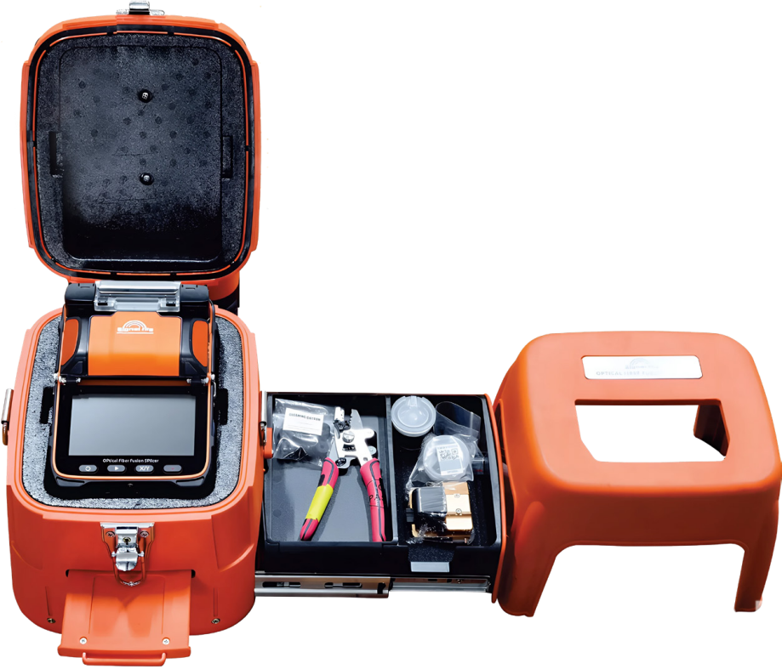


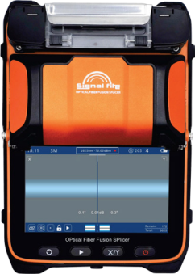
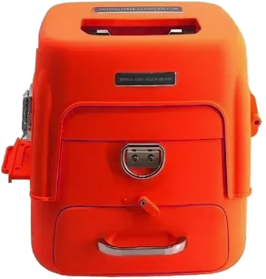
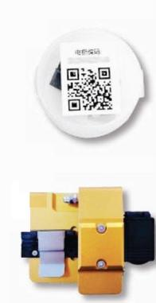

2
1
3
4

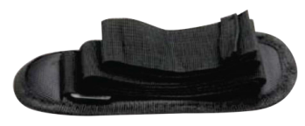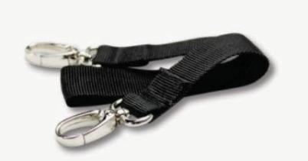
8
9
Комплектация
- Сварочный аппарат
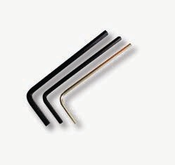

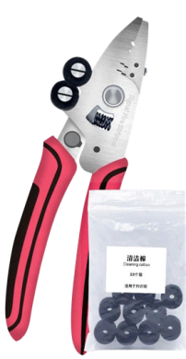
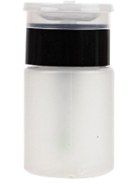
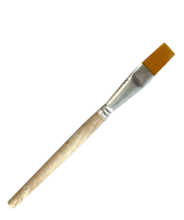
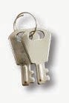
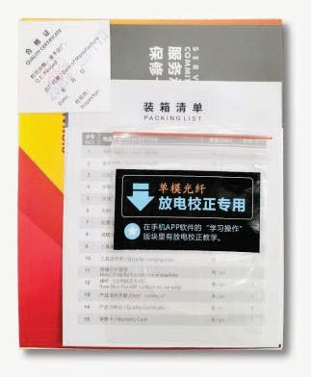
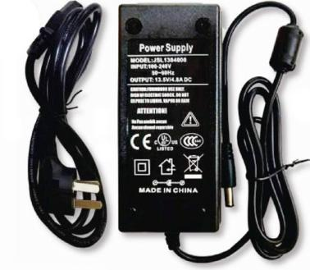

- Кейс с инструментами
5
6
7
11
12
13
10
- Электроды
- Прецизионный скалыватель
- Стриппер (Включая пакетик чистящей ваты)
- Помпа-дозатор
- Кисть
- Ремень кейса
- Ремень для аппарата
- Адаптер для зарядки
- Ключи
- Шестигранник
- Инструкция

Signal Fire AI-9
Габариты
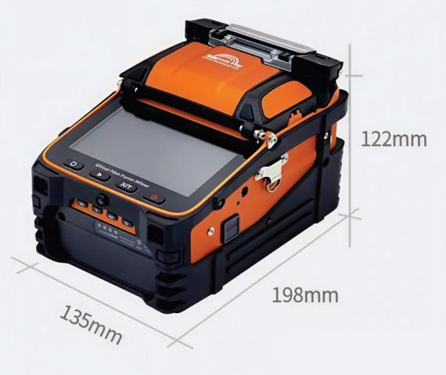
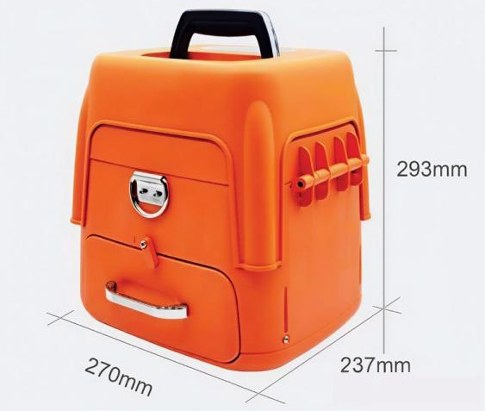
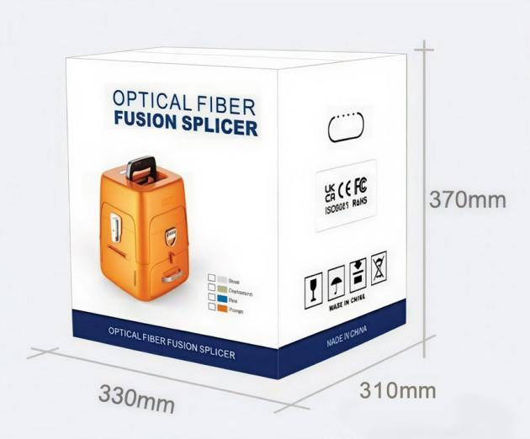

Общий вес:
8,2 кг

Вес кейса:
6,95 кг с инструментами и аппаратом

Вес аппарата:
2,1 кг с аккумулятором 1,68 кг без аккумулятора

